Устное народное творчество в
изобразительной деятельности дошкольников.

«Красота родного края, открывающаяся
благодаря сказке, фантазии, творчеству,
- это источник любви к Родине...
Пусть ребенок чувствует красоту и восторгается ею, пусть
в его сердце и в памяти навсегда сохранятся
образы, в которых воплощается Родина.»
В. Сухомлинский.
В давние-давние времена, когда еще люди не знали грамоты и не умели писать, они передавали свои знания из уст в уста. Самым желанным гостем любого застолья был сказитель. Послушать его интересные и поучительные истории собирались все – от мала до велика. Истории, в которых реальность смешивалась с выдуманными событиями, стали называть сказками. Сказки – замечательный образец устного поэтического творчества русского народа. В них отражались традиции и обычаи русского народа. И всегда Добро побеждает! Русские народные сказки – это реальность человеческих эмоций, чувств. Они учат доброте, мудрости, оптимизму, любви ко всему живому, дают глубокие знания об эмоционально-духовном мире человека, помогают реализовать художественно-эстетическое воспитание в детском саду, развивают у ребенка любовь к прекрасному, эстетическое восприятие, воображение. В душе каждого ребёнка живёт сказка, поэтому материалом для образного рисования, как правило, служит мудрость, доброта русского народа.
Молодые люди – герои русских волшебных сказок – встречают на своем пути ужасных чудовищ и непреодолимые препятствия. Они оказываются в разных ситуациях, временно умирают, а потом воскресают с помощью чудесных снадобий и сверхъестественных существ – волшебников, животных, бабы-яги… Много в русских сказках волшебных существ: это чудесные Жар-птицы, говорящие животные (Сивка-бурка, Щука, Лебедь и т.д.) и даже насекомые. Эти персонажи «кочуют» из сказки в сказку. Названия сказок и имена персонажей могут быть разными, а сюжеты похожими. Сказки - замечательный образец устного творчества русского народа, страницы его истории, отражающие быт, обычаи, нравы и традиции мудрого народа, заключающие в себе драгоценные жемчужины народной мудрости, остроумия, находчивости, душевной щедрости.
В эпических сказаниях природа многое может прояснить, подчеркнуть в самом человеке. Состояние героя, особенности его характера передаются через явления природы. Природные же явления настолько ярки, впечатляющи и зримы, что становятся тождественны миру эмоций и настроений героя. Единение человека и природы передается посредством образа близости эпического героя к природе, слияния с нею в едином потоке жизни. Само солнце становится выражением животворящего начала. Море меняет цвет вместе с настроением героя, горе сравнивается с черной тучей, зло — с ночной тьмой. Но добро побеждает, солнце встает с рассветом, радуга переливается после дождя, кажется, сама природа помогает русским богатырям!
Тут все богатыри, все святорусские,
Садились они на добрых коней
И поехали раздольицем чистым полем…
А с той горы да со высокой
Усмотрел старый казак да Илья Муромец,
А то едут ведь богатыри чистым полем,
И пустился он с горы высокой,
И подъехал он к богатырям ко святорусским,
Рядом с ними стал…

Самыми интересными и красивыми являются волшебные сказки, потому что они богаты вымыслом и событиями, яркими образами, так понятными нашим детям. Их так и хочется нарисовать яркими, волшебными цветами. В волшебных сказках много чудесного, фантастического, таинственного, в них есть всё то, что любят дети. К волшебным сказкам относятся: «Иван-царевич и серый волк», «По щучьему веленью», «Лягушка-царевна» и многие другие.
В сказках всё необычно, герои действуют и на земле, и под землёй, и на небе. Положительный герой проходит через все препятствия, достигает поставленной цели, возвращаясь домой с победой.
- Ах! Что за прелесть эти сказки! А.С. Пушкин сочинил семь сказок, в каждой оригинальный и понятный детям смысл, после их прочтения они так любят рисовать прекрасную Лебедь или волшебную белку, Спящую царевну и золотую рыбку.
Разнообразные цвета используют дети в рисовании героев сказок: темными изображают злые силы, яркими – добрых и преданных. У детей шести лет довольно хорошо развито аналитическое мышление. Они могут выделять как общие признаки, присущие предметам одного вида, так и индивидуальные особенности, отличающие один предмет от другого.
Рисуя любимых героев, под впечатлением от прочитанного произведения дошкольники старшего возраста учатся изображению строения, величины, пропорций, характерных признаков предметов с натуры и по представлению. Передают богатство форм и красок, создают выразительные образы. Развивают композиционные умения (расположение предмета на листе в зависимости от характера формы и величины предмета). Формируют технические навыки (умение смешивать краски для получения различных цветов и их оттенков. Накладывают штрихи карандашом или мазки кистью по форме предмета)
Умение передавать особенности характера главных персонажей и формы предметов дошкольники осваивают при рисовании сюжета сказок. Заполнение всего листа изображением связано и с усложнением в использовании цвета. Дети учатся закрашивать небо разнообразными оттенками в соответствии с сюжетом: пасмурное, серое небо - при дожде, ярко-голубое - в солнечный день, красное - при восходе или заходе солнца.
На основе имеющихся представлений о реальных предметах дети изображают сказочных героев: Жар-птицу, Конька-Горбунка, Морозко, Бабу Ягу и других.
Приступая к работе по развитию творчества через ознакомление детей со сказкой и сказочными образами, актуальны следующее формы, применяющиеся в подготовке изобразительной деятельности:
Чтение народных сказок, их пересказ.
Обсуждение поведения сказочных героев причины их успеха, художественных
средств для выделения главных черт: положительные или отрицательные.
Рассматривание иллюстраций к сказкам, знакомство с художниками-иллюстраторами.
Игры с лепбуками по русским народным сказкам.
Театрализация сказок.
Проведение конкурсов, квестов, квн - знатоков сказок.
Конечно же, выставки рисунков детей по мотивам сказок.
Проведение творческих выставок совместно с родителями по мотивам сказок.
Чтобы разнообразить детское творчество в работе используются дидактические игры «Узнай по силуэту», «Какие герои сказок заблудились?», «Перепутанные сказки», «Найди двух героев одной сказки» они помогли детям в игровой форме усвоить материал.
Важно с первых минут заинтересовать ребёнка, вызвать желание слушать, думать, проявлять творческий потенциал. Для этого существует множество методических приёмов:
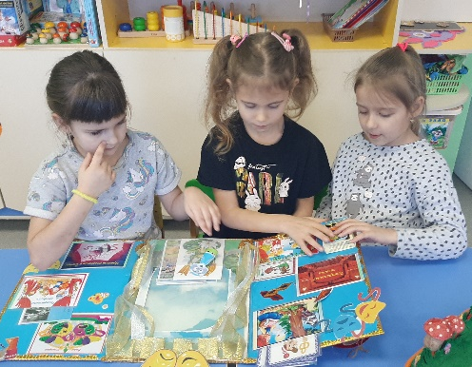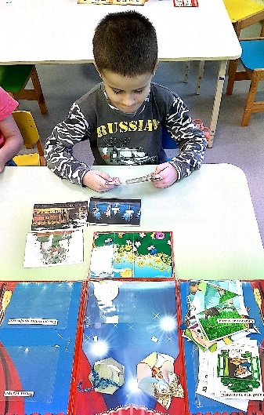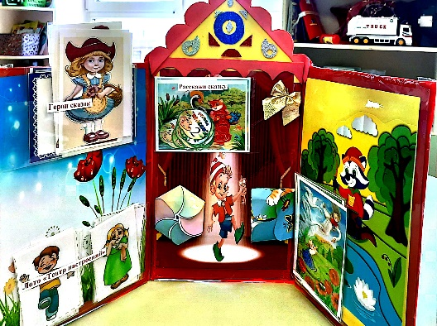
сюрпризные моменты, которые заинтересовывают детей, вызывают у них желание быть более любознательными, открытыми, ведь дети учатся, играя, беседы, чтение и перессказ. Конечно же используется музыка, которая сопровождает нас всю жизнь. Красивая мелодия может звучать вначале изобразитнльной деятельности, или во время анализа рисунков, а если это более расширенное занятие, то мелодии сменяют одна другую. Вполне естественно, что во время самостоятельной работы детей звучит мелодия: спокойная и мелодичная - весёлая или грустная, для передачи характера персонажей русских народных сказок.
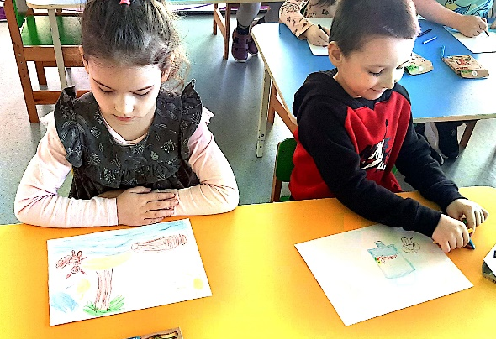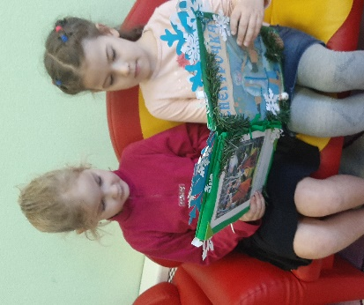
Детский сад- это первая ступенька в образовании, и, поэтому, очень важно заложить
в детей правильные, грамотные знания о всём многообразии русского народного творчества, вызвать в них интерес к нашей огромной стране, и гордость за её историю и прекрасное будущее. Поэтому занятия изодеятельностью очень важны не только для эстетического развития, но и для нравственного воспитания подрастающего поколения.

Используемая литература:

1.Алексеева В. В. Что такое искусство? М. ,1991.
2. Басина Н., Суслова О. С кисточкой и музыкой в ладошке. М., 1997.
3. Коллективное творчество детей. Под ред. А. А. Грибовской. М. ,2004.
4. И.В.Штанько Воспитание искусством в д/с., М. 2007.
5. .Г.С.Швайко «Занятия по ИЗО в д/с» М. ,2001
6. Комарова Т. С. ФГОС Детское художественное творчество. Методическое пособие издательство Мозаика-Синтез 2016
7. Комарова Т. С. ФГОС Развитие художественных способностей дошкольников (3-7 лет). Методическое пособие издательство Мозаика-Синтез 2016

